**Universidade Federal de Viçosa**

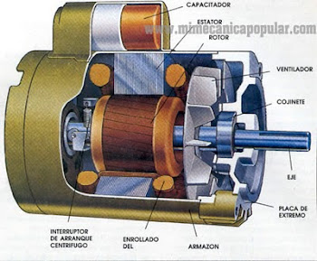

***MOTOR UNIVERSAL***

**João Lucindo 71324**

**Viçosa, Novembro de 2015**

**Introdução**

Recebo o nome de motor universal aquele motor que pode funcionar com corrente contínua e corrente alternada monofásica. A essência de sua construção é igual a de um motor série de corrente contínua e suas características de funcionamento também são análogas. Recordemos que o motor série de corrente contínua de caracteriza por ter um forte torque de partida e a velocidade do rotor é inversamente proporcional com a carga no eixo, podendo até mesmo disparar quando ligado em vazio.

Já o motor universal não corre o risco de disparar quando ligado em vazio, pois devido às suas dimensões, as perdas rotacionais correspondem a grande parte de sua potência nominal. Não obstante, esse tipo de motor quando ligado em vazio consegue atingir uma velocidade de até 20.000 r.p.m.

Um motor universal funcionando com corrente contínua é análogo a um motor série. Apresentam o mesmo princípio de funcionamento, não conseguindo partir por si só. Por outro lado, quando alimentado com corrente alternada monofásica ele consegue partir normalmente.

Assim, um motor de corrente contínua série pode funcionar como motor de corrente alternada. No entanto uma vez que o fluxo de instruções alternadas é tanto no estator quanto no rotor, é necessário que ambos serem constituídos de material magnético. Além disso, a comutação é mais frequente nos motores universais em do que em motores de corrente contínua, de modo que a vida útil das escovas e do coletor é mais curto, o que aumenta bastante a manutenção em motores universais.

**MOTOR UNIVERSAL**

O motor universal é um tipo de motor que pode ser alimentado por AC ou DC, indistintamente. Ele mantém suas características significativas sendo alimentado de uma forma ou de outra. Geralmente utiliza-se corrente alternada. Este tipo de motor pode ser encontrado tanto um barbeador quanto em uma locomotiva, o que dá uma ideia da larga escala de aplicação.

As principais partes desse motor são o Estator e o Rotor com o coletor.

Os enrolamentos do rotor e do estator estão ligados em série por meio de uma escova. O torque de partida é a 2 ou 3 vezes o conjugado nominal. A velocidade varia com a carga, inversamente. Eles são projetados para velocidades de 3000-8000 rpm, embora possamos encontrar motores universais operando a 12000 rpm. Para variar a velocidade, varia-se a tensão injetada, utilizando um reostato.

A mudança no sentido de rotação é fácil, basta trocar uma fase no estator ou rotor, nunca no dois, o que é facilmente realizável na caixa de junção ou no terminal de alimentação do motor.

Quando o motor é alimentado com corrente alternada ocorre fluxo de correntes no mesmo sentido, tanto o estator e rotor, mas as alterações do ciclo em ambas as direcções provoca a partida do motor.

Motores universais utilizando corrente alternada são amplamente aplicados devido ao torque de partida mais alto em comparação com motores de indução e sua alta velocidade de rotação, reduzindo assim seu tamanho e preço. Então, aplica-se motor universal desde de pequenas máquinas e ferramentas portáteis de todos os tipos, pequenos eletrodomésticos.